ISCC2024 WriteUp 提交模板
Py74on+习翼+1962389612@qq.com

Reverse-国密防线至善之战

解题思路
当今世界，一场新的全方位综合国力竞争正在全球开展，围绕网络空间发展主导权、制网权的争夺日趋激烈，网络安全也逐步向政治、经济、文化、社会等领域传导渗透。我国网络安全等领域也面临更加严峻的挑战。
一伙歹徒闯入了我国某家机构的网络系统，他们以为能够轻松地窃取机密文件，但他们万万没有想到，这个网络系统是由国家最顶尖的网络安全专家设计与加固过的。
盗贼们不费吹灰之力便进入了系统，但他们很快发现，每一个文件都被加密得密不透风。更糟糕的是，当他们试图获取文件时，系统自动触发了警报，并开始了一场智力与技术的较量。
这场CTF挑战已经成为了一场逆向工程的较量，只有最具天赋和技能的黑客才能解开这个看似无解的谜题，窥探到隐藏在系统中的宝贵信息。你能作为青年网络安全人员中的一员，发挥自己的专业特长，加固这道无形的防线吗？
先用ida打开
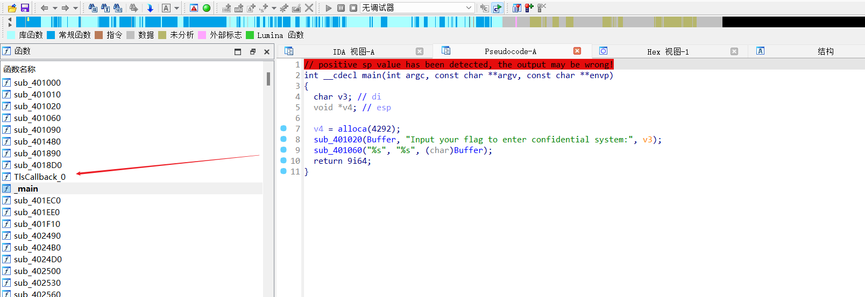
在主函数上面看见了一个奇怪的函数
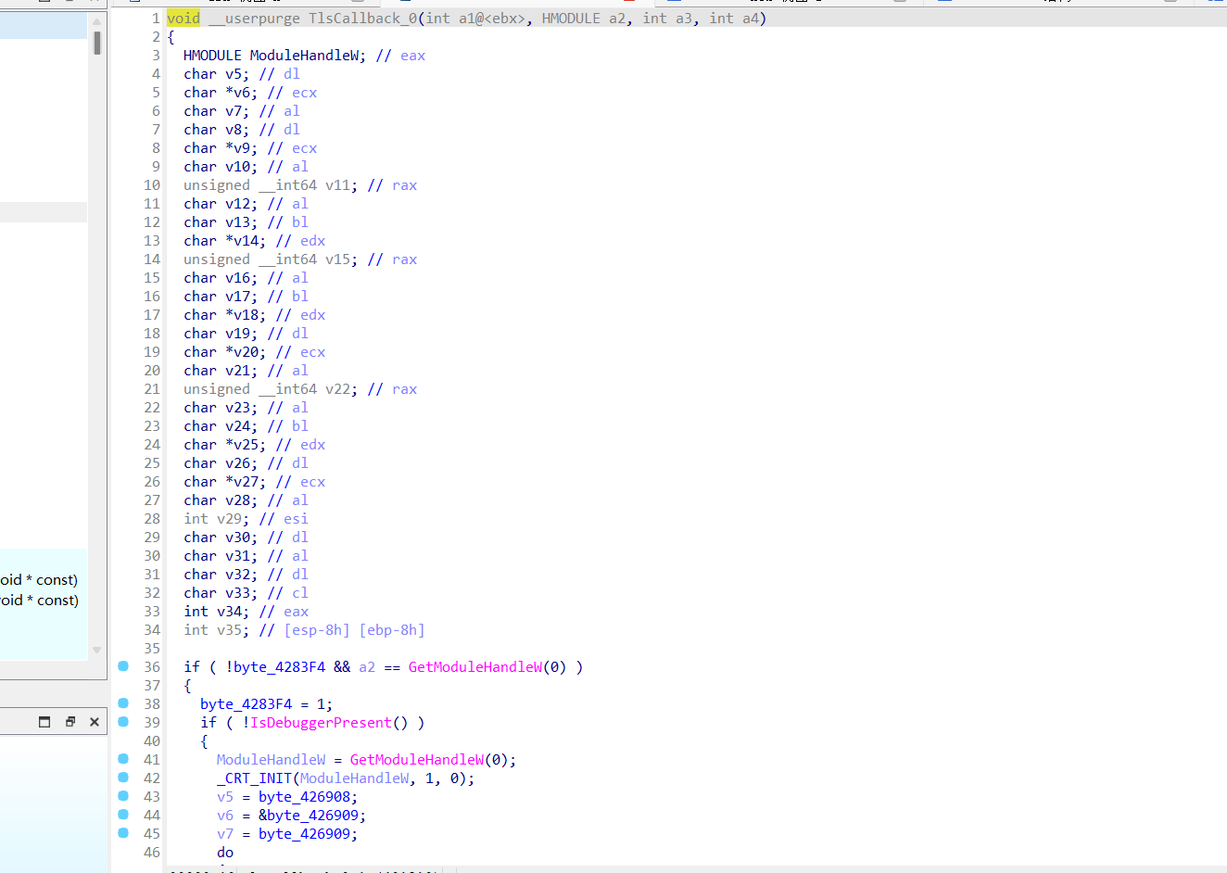
通过查看前面的5个字符并猜测它们是ISCC{}，可以判断后续部分应该是中间的字符串。进一步分析，函数的作用是加密文件中固定位置形成的迷宫路径，加密后的值就是中间的字符串zfc，就是flag

Exp
#include <stdio.h>
#include <stdlib.h>

int main() {
FILE *f;
unsigned char s[144];
int i, j;
const char *path = "1122112211110011221";
f = fopen("-20240505.exe", "rb");
if (f == NULL) {
printf("Error opening file\n");
return 1;
}

fseek(f, 0x24390, SEEK_SET);
fread(s, sizeof(unsigned char), 144, f);
fclose(f);

for (i = 0; i < 144; i++) {
printf("0x%02x,", s[i]);
}
printf("\n");

for (i = 0; i < 12; i++) {
for (j = 0; j < 12; j++) {
if (s[i * 12 + j] % 2) {
printf(" ");
} else {
printf("*");
}
}
printf("\n");
}

i = 5;
j = 0;
printf("ISCC{");
while (*path) {
char c = *path++;
if (c == '0') {
printf("%02x", s[(i - 1) * 12 + j]);
i -= 1;
} else if (c == '1') {
printf("%02x", s[i * 12 + j + 1]);
j += 1;
} else if (c == '2') {
printf("%02x", s[(i + 1) * 12 + j]);
i += 1;
}
}
printf("}\n");

return 0;
}

